Nivelliereinheit für Kassette und OKB M8x110mm, St, G

OBO Bettermann

Eigenschaften

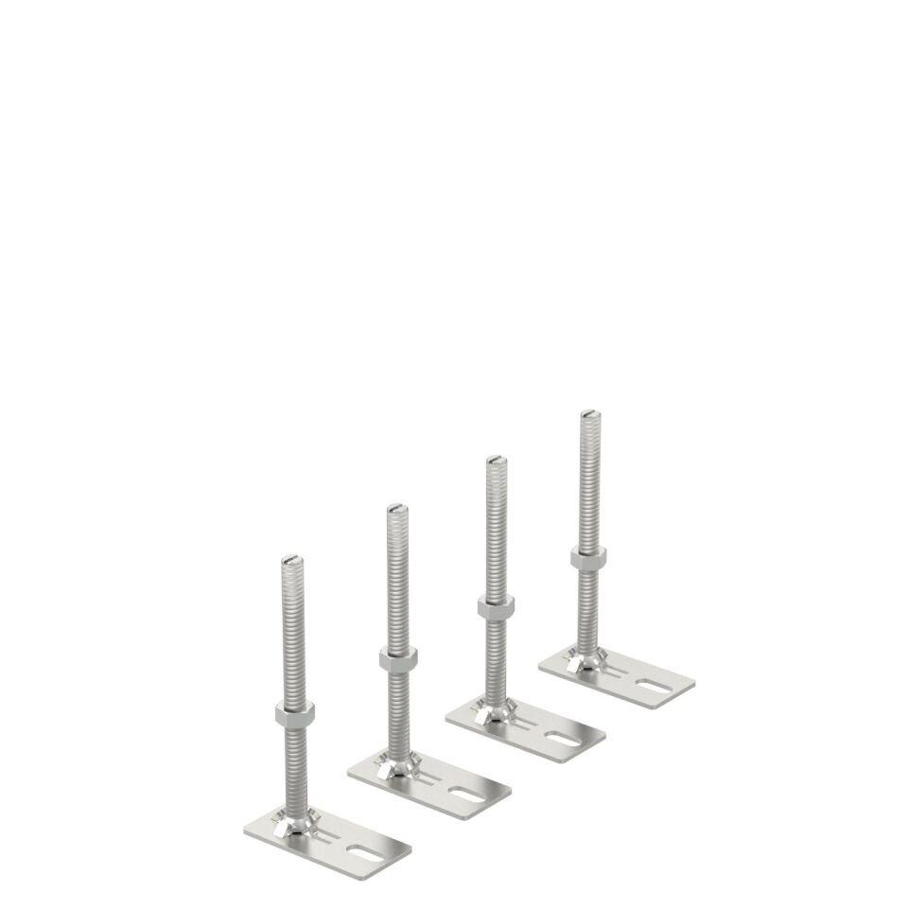

GTIN:

4012195891215

HAN:

7405815